Van Ameide-Stilleven van Fantin-Latour
Week 32- 2025

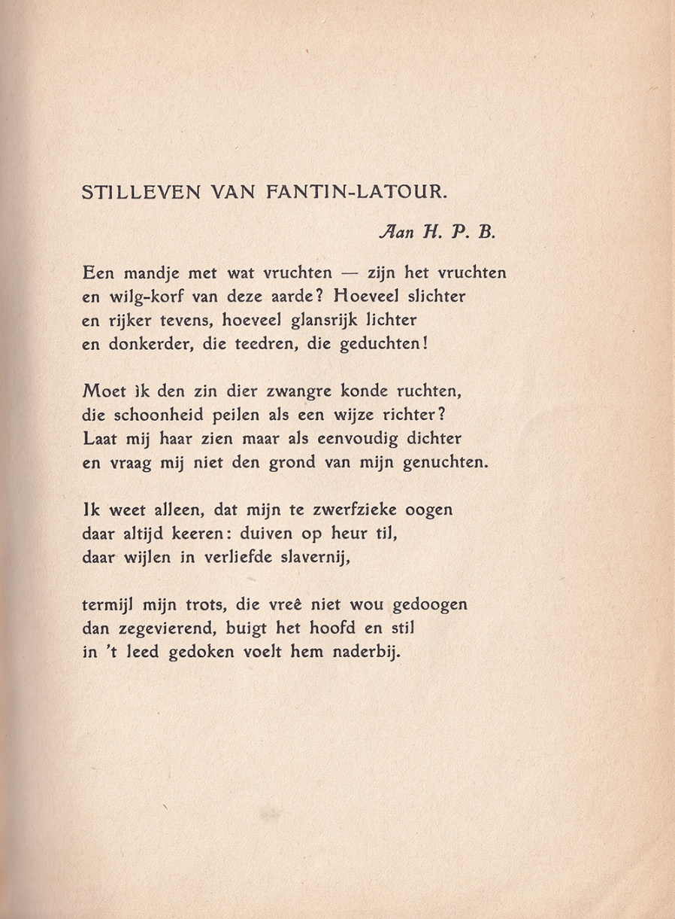

Dichters schrijven vaak onder pseudoniem om hun “dagelijks” leven te scheiden van hun artistieke bezigheden. Johan Hendrik Labberton (1877-1955) publiceerde zijn gedichten onder het pseudoniem Th. Van Ameide, naar zijn geboorteplaats. Als professionele achtergrond had hij een juridische opleiding. Hij werkte als ambtenaar en raakte in de periode van de eerste wereldoorlog betrokken bij de Vlaamse Beweging ; hij werd hoogleraar in Gent. Zijn houding zorgde ervoor dat hij na die periode in verband met collaboratie veroordeeld werd en terugkeerde naar Nederland.
Hij schreef gedichten in het tijdschrift “De Beweging” van Verwey. Met hem stond hij in contact evenals met Van Eeden, Kloos, Van Eyck en Greshoff. Zijn werk is geheel in de stijl van de “meester” : verheven gedachten, duidelijke structuur in de verzen moeten bijdragen aan een kunst die dienend moet zijn aan een nieuwe samenleving waarin die kunst in de breedste zin een belangrijke bijdrage levert.
Daarom werkte vele diverse kunstenaars mee aan het tijdschrift. Een van hen was de architect H.P. Berlage aan wie het gedicht van de week is opgedragen.
De titel verwijst naar de schilder Fantin-Latour (engelstalig) die vele stillevens schilderde. Het gedicht geeft een goed beeld van de hoge en vage aspiraties van eerder genoemd tijdschrift. Het is meer een sfeer dan iets concreets-begrijpelijks.
Het is ontleend aan “Het Jaar der Dichters” (11e jaargang, 1911).

Van de Woestijne schreef: ” Dat Van Ameide… een al te goed leerling is”.
Naar welk schilderij wordt verwezen is niet vermeld. Dit is een goede kandidaat.
In de laatste strofe dient “terwijl” in plaats van “termijl” te worden gelezen.

